Pridružite se akciji Nacionalni mesec skupnega branja in napovejte svoje dejavnosti v spletnem dogodkovniku
Kdaj: 8. 9. –13. 10. 2019
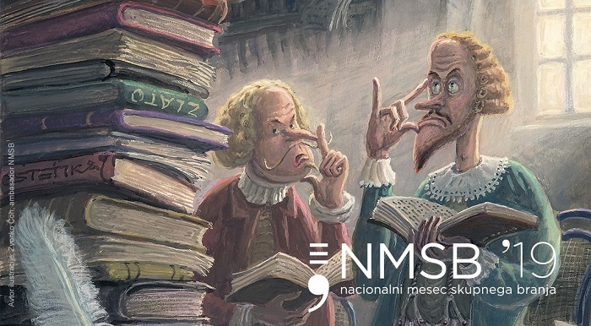
Letošnji Nacionalni mesec skupnega branja, ki povezuje vse, ki skrbijo za spodbujanje branja in bralne kulture, se bo odvijal med 8. septembrom (mednarodnim dnevom pismenosti) in 13. oktobrom (zaključkom Tedna otroka®).
Iz Andragoškega centra Slovenije vas vabijo, da se pridružite letošnji kampanji.
V spletnem dogodkovniku, ki ga najdete tukaj, napovejte in na kratko predstavite svojo dejavnost, projekt ali program, ki ga boste izvedli v času NMSB 2019 (ali kasneje) kjerkoli v Sloveniji ali slovenskem kulturnem prostoru v tujini.
Več o NMSB 2019 je na voljo tukaj.

